Tema: Sismos Área: Língua Portuguesa

Data: ________________ Avaliação_______________.

Nome: _____________________________________________________________

- Lê o texto com atenção:
O TERRAMOTO DE LISBOA DE 1755

Era dia de Todos os Santos. Às dez da manhã, sob um céu radioso, uma rajada de vento levantou as águas do Tejo. As casas foram sacudidas, mas a maior parte resistiu. A cidade entrou em pânico. Um terrível ruído subterrâneo, qual trovão retumbante, fez fugir de casa os lisboetas. Foi então que começou o segundo sismo, muito mais pavoroso.
Nas praças e nas ruas abriram-se fendas em que desapareceram casas inteiras. Os lumes caseiros pegaram fogo à madeira, e o fumo escureceu o céu. Uma vaga sísmica com a altura de uma casa fez transbordar o Tejo. As águas arrebataram milhares de pessoas das muralhas do cais e inundaram a Baixa, atirando adentro veleiros e corvetas.
(adaptado)

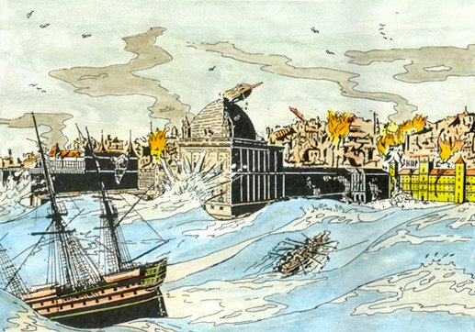

A

2) Em que dia aconteceu o terramoto de Lisboa?
____________________________________________________________________________________________________________________________________________

3) O que fez levantar as águas do Tejo?
____________________________________________________________________________________________________________________________________________

4) Retira do texto a frase que explica o motivo pelo qual os lisboetas fugiram de suas casas.
____________________________________________________________________________________________________________________________________________

5) Porque escureceu o céu?
____________________________________________________________________________________________________________________________________________

6) Na tua opinião, achas que os lisboetas tinham motivos para entrar em pânico?
Quais seriam as atitudes correctas numa situação de sismo como a que foi descrita?
____________________________________________________________________________________________________________________________________________________________________________________________________________________________________________________________________________________________
____________________________________________________________________

1) Responde.

Sabias que…

- Nesse dia, fazia um tempo sereno e o céu não tinha uma nuvem;
- O pico da crise sísmica teve três impulsos, demorou nove minutos e, sabe-se hoje, terá tido uma magnitude de 8,7 da escala de Richter.
- Dos 65 conventos de Lisboa, só cinco ficam em condições de dar abrigo aos milhares de desalojados.
- Coisa admirável: o aqueduto, acabado sete anos antes, aguenta-se.
- Não se sabe ao certo, mas o sismo terá vitimado dez mil dos cerca de 250 mil habitantes de Lisboa
- Depois da terra, o mar. Noventa minutos depois do terramoto, dá-se uma forte réplica e do Tejo surge uma vaga enorme com “mais de 20 pés de altura” (seis metros).
- Depois do mar, o fogo. À tarde, a cidade é “um gigantesco braseiro”. O incêndio lavra cinco dias e vê-se de Santarém.
- O rei D. José fica tão abalado que não volta a Lisboa nos 20 anos seguintes.

